ROTEIRO - PROJETO FRONT END
Frase Inicial – Objetivo do Site:
- Qual problema ou necessidade o site pretende atender?
- O que o visitante deve conseguir fazer?
- Que tipo de conteúdo será oferecido?
- Qual será o principal resultado esperado após a visita?
Inicialmente, pensei em um site voltado para a divulgação de eventos.
Onde o visitante consiga acessar e visualizar de maneira detalhada as informações de seu interesse, entrar em contato com os realizadores do evento e fornecer feedbacks.
Tendo em vista uma plataforma de compartilhamento de notícias. Onde o visitante possa visualizar e contribuir com iniciativas de seu interesse.

Público Alvo:
- Estudantes
- Universitários
- Patrocinadores
- Vendedores
- Voluntariados
- ONGs

SITEMAP – MAPA DO SITE
Index – Pagina inicial do site, onde o usuário possa visualizar informações essências sobre a organização e funcionamento da plataforma.
Projetos – Área onde a pessoa possa visualizar “publicações” de outros usuários. Inicialmente as publicações serão apenas simuladas, para fins de planejamento.
Visualização – Area detalhada de cada publicação onde o usuário possa visualizar em detalhes as informações de seu projeto de interesse. Contando com 3 projetos de exemplo disponíveis.
- Evento 1
- Evento 2
- Evento 3
Publicação – Local onde o usuário possa realizar sua própria publicação de evento, após a realização de login na plataforma.
Registro – Pagina onde o usuário realiza seu registro inicial na plataforma, para posteriormente realizar login com as informações registradas.
Login – Pagina de entrada das informações do usuário.
Perfil – Area onde o usuário pode alterar suas informações principais como nome, foto, descrição, visualizar seus eventos e históricos.
Sobre – Pagina de história da organização responsável pela plataforma.
Contato – Local onde os usuários possam realizar contato com os desenvolvedores do site e contribuir com feedback ou dúvidas.

MENU – PLANEJAMENTO
O menu será simples e contará apenas com caminhos para as páginas principais
- Início – Index
- Galeria - Eventos
- Sobre nós – Sobre
- Fale Conosco – Contato
- Minha Conta – Perfil

WIREFRAMES – BAIXA FIDELIDADE
Esboços de interface das páginas.
- Wireframe da página Index.
- Wireframe de uma página Projetos.
- Wireframe da página de Contato.
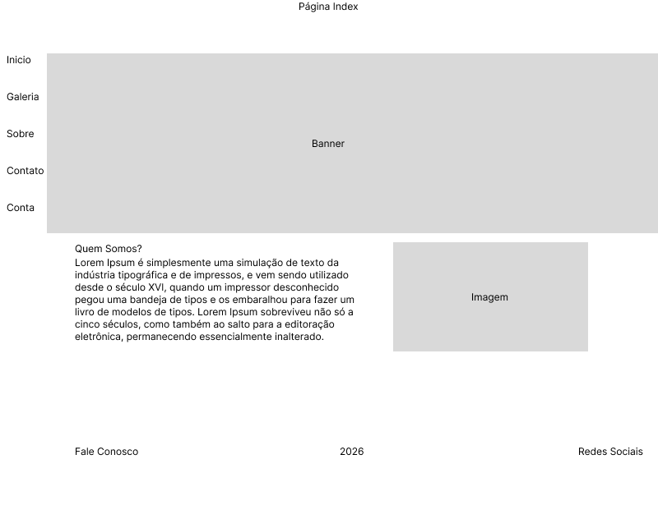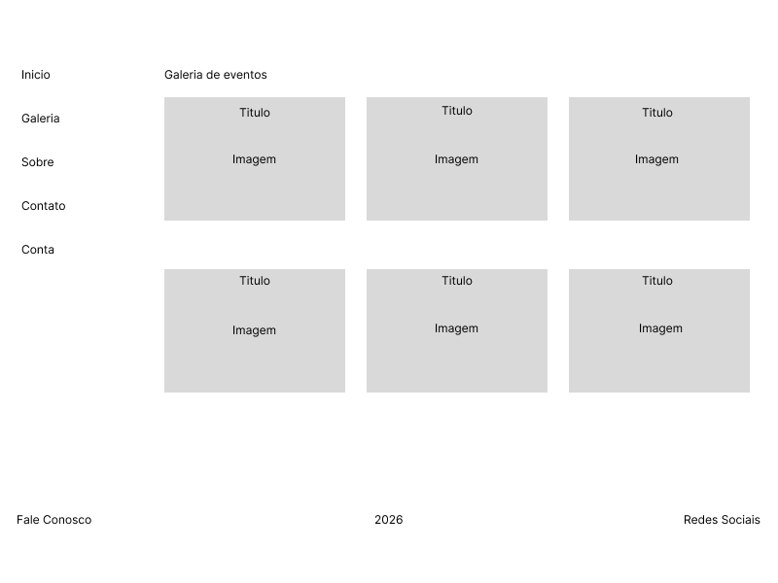
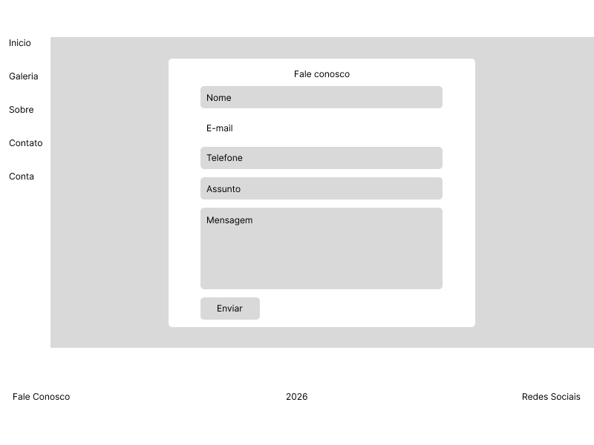

GUIA VISUAL SIMPLIFICADO
Antes de escrever o CSS, o grupo deve escolher um padrão visual básico. Isso ajuda a manter consistência
Cor principal #e8e8e8
Cor secundária #1e3a5f
Cor de destaque #fff
Cor de fundo #e8e8e8
Fonte principal #fff
Estilo dos botões #1e3a5f

ESTRUTURA DA PAGINA – ORGANIZAÇÃO VISUAL DOS ARQUIVOS
ProjetoFrontEnd
- Index.html
- Sobre.html
- Contato.html
- Projetos.html
- Perfil.html
- Login.html
- Registro.html
- NovoProjeto.html
- Projetos
  - Projeto1.html
  - Projeto2.html
  - Projeto3.html
- CSS
  - Style.css
- Imagens
  - Projeto1.jpg
  - Projeto2.jpg
  - Projeto3.jpg
- Docs
  - ProjetoFrontEnd.Docs

HOSPEDAGEM E CUSTOS – COMPARAÇÃO DE PROVEDORES
Comparação de planos de hospedagem Hostinger × HostGator × WordPress.com (preços em 31/10/2026, com promoções ativas).
Os valores são mensais promocionais (geralmente com compromisso de 36–48 meses). Preços reais de renovação costumam ser bem mais altos. Todos incluem domínio grátis no 1º ano na maioria dos planos intermediários/avançados.

Comparação detalhada por categoria
Hostinger (melhor custo-benefício na faixa baixa/média + Black Friday de créditos de IA)
- Single (R$ 5,99): 1 site, 10 GB SSD, backups semanais, CDN, loja virtual disponível, suporte 24h. Ideal para começar.
- Premium (R$ 9,99): 3 sites, 20 GB SSD, domínio grátis 1 ano, backups semanais.
- Unlimited (R$ 12,99): sites ilimitados, 50 GB NVMe, backups diários + recuperação, CDN incluso, suporte prioritário 24h, e-mails ilimitados.
- Cloud Startup (R$ 39,99): 100 GB NVMe, recursos de cloud (mais performance/escalabilidade).
- Destaques: preços muito agressivos, Black Friday dobrando créditos de IA, renovação automática com cancelamento fácil.
HostGator (foco em performance brasileira + recursos de IA e proteção)
- Plano P (R$ 10,09 – 78% off): 1 site, 100 GB NVMe, até 80 mil visitas/mês, e-mails ilimitados 1 ano, servidores no Brasil, SSL, backup diário, CDN, criador de sites com IA, WordPress com IA, migração grátis.
- Plano M (R$ 11,49 – 79% off): +60 sites, 100 GB NVMe “ultra potente”, até 120 mil visitas, tudo do P + WooCommerce pré-instalado, agentes de IA para marketing e conteúdo.
- Plano Turbo (R$ 18,69 – 74% off): +150 sites, 150 GB NVMe, até 400 mil visitas, Gator Protect Pro, até 3x mais performance, carregamento instantâneo.
- Destaques: armazenamento generoso já no plano mais barato, servidores no Brasil (latência melhor), forte em segurança e ferramentas de IA.

WordPress.com (hospedagem gerenciada oficial do WordPress – mais “pronta para uso”)
- Pessoal (R$ 8,50 – 72% off): 6 GB, páginas/posts/usuários/visitantes ilimitados, domínio grátis 1 ano, construtor guiado, temas premium, suporte gratuito. Sem anúncios.
- Premium (R$ 18,64 – 71% off): 13 GB, estatísticas avançadas, botões de pagamento, upload de vídeos.
- Negócios (R$ 58 – 55% off): 50 GB, suporte prioritário 24/7, VideoPress 250 GB, e-mail profissional, marketing, créditos de publicidade US$ 200, backups em tempo real, SFTP/SSH/Git.
- Commerce (R$ 104 – 54% off): tudo do Negócios + ferramentas completas de e-commerce (WooCommerce), venda em +60 países.
- Destaques: experiência 100% gerenciada (menos configuração técnica), ótimo para quem quer só WordPress, suporte oficial e recursos avançados de mídia/e-commerce nos planos altos.

Observações importantes
- Todos os preços são promocionais de Black Friday / ofertas anuais. Confira o valor de renovação antes de contratar.
- Hostinger e HostGator são hospedagens tradicionais (mais controle, plugins, etc.). WordPress.com é gerenciado (mais fácil, mas com algumas limitações nos planos baratos).
- Verifique se precisa de e-mail profissional, backups diários, SSL, CDN e suporte em português (os três oferecem).

